桃園龜山振天宮建廟40週年祈安三朝法會活動報導新聞稿

位於桃園龜山振天宮建廟**40**週年慶典媽祖祈安三朝法會活動，為40年來地方一大盛事，將於今年11月4日、5日6日，一連舉行三天祈安三朝法會活動，本次建廟40周年慶典從國立10月30日起，各項慶典活動前後共計八天。

其中從第五天(11月3日)於振天宮本宮上午九點起，舉行奉安宗師、定座保民，至晚上十點大士開光、賜福降祥；第六天(11月4日)上午九點舉行祈安法會，至晚上七點的皇壇奏樂、解連赦罪儀式；接著第七天上午八點起之早朝科儀、下午兩點之東西南北中斗真經，至晚上七點之禁壇結界；到最後一天(第八天11月6日)上午六點奉敬天恩酬謝三界(拜天公)達到最高潮，為本次振天宮建廟40週年祈安三朝法會畫下圓滿句點。

敬邀地方仕紳及區里民眾，甚至所有的桃園市民，一起來共襄盛舉，所有參與本次祈安朝法活動之善男信女，皆能蒙媽祖庇佑，趨吉避凶，平安喜樂。

此外，11/6 10:30大埔國小學生參與盛會，表演戰鼓，獨輪車和薩克斯風，共襄盛舉，精彩可期，千萬請勿錯過。

特別敬邀各位新聞記者先生女士，於本次三天祈安三朝法會活動期間能多加給予報導，以展現媽祖護佑台灣、保護桃園之美意。

新聞採訪聯絡人：金德智 0932269433

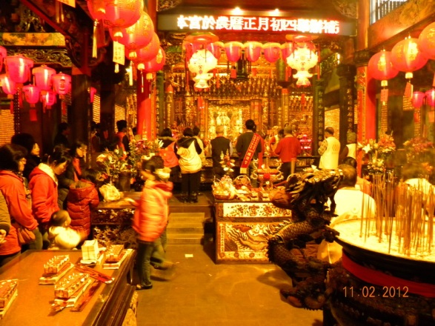振天宮媽祖祈安三朝法會照片1

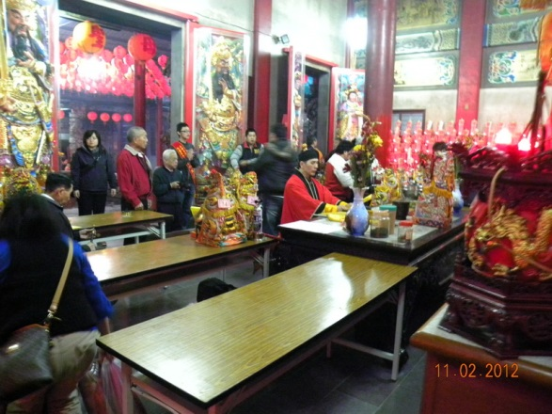

振天宮媽祖祈安三朝法會照片2